Maxim Lyoen S3A’’

Rapport SAE Filtre Blum

Comparaison résultat :
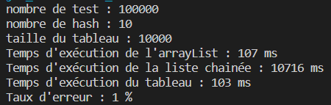
Pour les 3 types de liste, on peut remarquer 2 écarts significatifs. 2 listes qui au niveau du temps sont un peu prêtes équivalentes , Tableau) et un type de liste beaucoup plus long(Liste chaînée). Pour parcourir la liste il faut parcourir tous les éléments des tableau donc beaucoup plus longs en temps d’exécution.
Grâce au résultat obtenu il est possible de faire une conclusion. La liste chaînée n’est pas du tout optimiser pour ce type d’utilisation.
Par contre, ArrayList et le tableau sont beaucoup plus propice à ce genre d’utilisation, Grace à leur faciliter à parcourir le tableau par rapport a la liste chaînée le temps d’exécution est beaucoup plus rapide. La différence de quelque ms entre ArrayList et le tableau vient d'Arraylist qui fait des appelle de méthode ce qui la rend légèrement plus longue.

Pour le taux d’erreur, il nous donne le taux par rapport à la taille du tableau et au nombre d'hash.

